臺中高工109年度「虛擬實境實作─3D虛擬教室建置研習」實施計畫
一、目標：(一)藉由介紹空間結構與3D建模讓學生了解虛擬實境原理。
(二)培養學生空間美感，創作獨特成品。
二、辦理單位：
(一)指導單位：教育部國民及學前教育署、臺中市政府教育局。
(二)主辦單位：新興科技認知計畫-中投區區域推廣中心。
(三)承辦單位：臺中市立臺中工業高級中等學校研究發展處。
(四)協辦單位：臺中市立臺中工業高級中等學校土木科。
(五)合作單位：前瞻新興科技認知計畫辦公室。
三、研習日期：109年7月23日（星期四）至109年7月24日（星期五），共計1場。
四、研習地點：本校第一實習大樓二樓土木科電腦教室(附件二圖示)。
五、研習內容：如課程表(附件一)。
六、參加人員：以中投區高中職學生為對象，研習人數以20名為限。
七、研習方式：實作教學。
八、報名方式：
(一)採線上報名，即日起至7月20日前（星期五）報名，額滿為止。
(二)請至報名網站查閱錄取名單。
(三)報名網址：https://ppt.cc/fNF6Xx。
(四)活動網址：http://www.tcivs.tc.edu.tw/ischool/publish_page/244/（新興科技認知計畫-中投區區域推廣中心網站；可至臺中高工首頁，點選左側行政單位選單進入。）
九、報名注意事項：
(一)為響應環保政策，請自備環保杯。
(二)研習當日請學員自行到校。
(三)全程參與並表現良好之學員頒發研習證明書。
(四)本研習因名額有限，之前無參加過類似研習主題的同學優先錄取，再以報名順序為核。
(五)請準時報到參加研習，已報名但臨時因故無法參加者，請於活動前電洽主辦單位，以利通知候補學員。
(六)本研習如有其他未盡事宜，得另案修正並上網公告。線上報名時，如有任何問題，請電洽 04-22613158分機6702 助理呂豐智先生。


新興科技認知計畫
中投區推廣中心
報名網址
【附件一】
臺中高工109年度「虛擬實境實作─
3D虛擬教室建置研習」課程表
109年7月23日(星期四)
時 間 | 內 容 | 主持人/主講人
08：30～08：50 | 報到
09：00～10：00 | 實境科技簡介 | 講師：臺中高工土木科 林志東老師
10：00～10：20 | 休息、互動時間
10：20～11：50 | Sketchup基本指令介紹與實作(一) | 講師：臺中高工土木科 林志東老師
11：50～13：00 | 午餐、休息
13：00～14：00 | Sketchup基本指令介紹與實作(二) | 講師：臺中高工土木科 林志東老師
14：00～14：20 | 休息、互動時間
14：20～15：50 | 建築架構繪製實作(一) | 講師：臺中高工土木科 林志東老師
15：50～16：00 | 問題討論
16：00～ | 賦歸

109年7月24日(星期五)
時 間 | 內 容 | 主持人/主講人
08：30～08：50 | 報到
09：00～10：00 | 建築架構繪製實作(二) | 講師：臺中高工土木科 林志東老師
10：00～10：20 | 休息、互動時間
10：20～11：50 | 室內配置繪製實作 (一) | 講師：臺中高工土木科 林志東老師
11：50～13：00 | 午餐、休息
13：00～14：30 | 室內配置繪製實作 (二) | 講師：臺中高工土木科 林志東老師
14：30～14：50 | 休息、互動時間
14：50～15：50 | 學生作品展示交流 | 講師：臺中高工土木科 林志東老師
15：50～16：00 | 問題討論
16：00～ | 賦歸

【附件二】教室位置圖

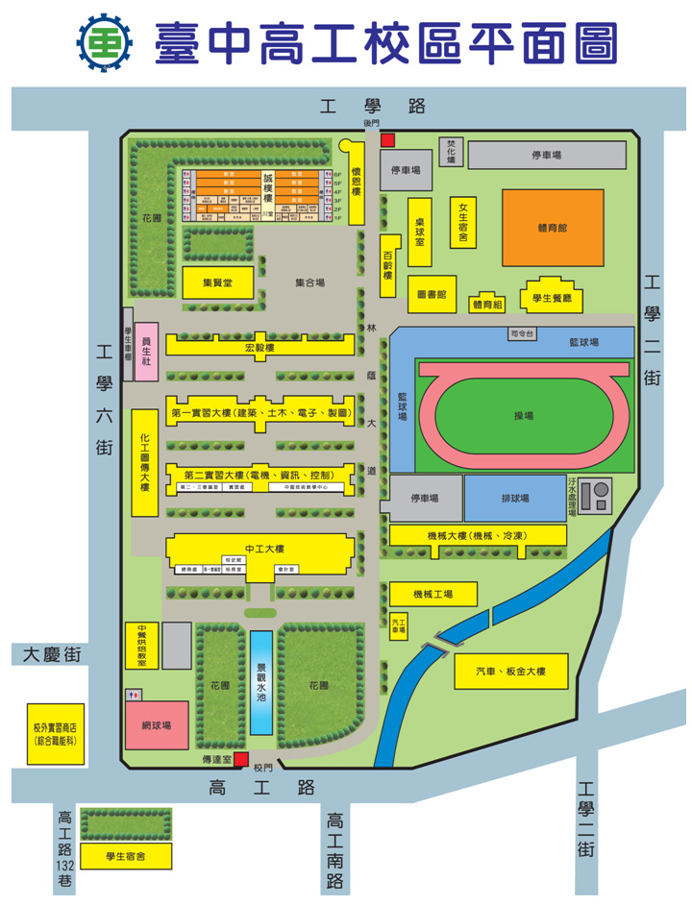
土木科電腦教室(2樓)

